## 2.6 CC和CQ基本操作

### 命名规范

* Project：NC+ _+领域+_+模块简写+版本号。例如：NC_EC_OPC6.0，6.0版本的电子商-订单中心模块对应的CC项目。
* 集成流：用于代码的集成，开发人员在开发流上完成代码的开发（或者缺陷的修改），由本部门的构造员，从开发流提交到集成流上，构造、出盘，以“_Integration”结尾。project名称加“_Integration”后缀。例如：NC_EC_OPC6.0_Integration，电子商-订单中心模块-6.0的集成流。
* 开发流：用于在研版本的代码实现，以“_dev”结尾。project名称加“_dev”后缀。例如：NC_EC_OPC6.0_dev，电子商-订单中心模块-6.0的开发流。
* 补丁分支：用于发版后，支持问题的实现，以“_patch”结尾。、

### 2.6.2 准备工作目录

* + - 视图View目录： 存储自ClearCase Server上下载回来的代码、文档等并在其基础上展开常规配置管理工作。该目录名称由构造规范统一命名。
    - 视图ViewStorage目录：服务器通信用、内部格式、CC系统用。 **View Storage**一个普通的Windows共享目录。每个人都需要在自己的机器上创建自己的View Storage共享目录，共享权限应仅对自己及“clearcase”（ClearCase系统管理员组）开放，并置“完全控制”权限。（如何设置请看后续）。根目录默认以.vws结尾，与服务器通信用、内部格式、CC系统用。 不要更改。

在本实例中为视图View目录和视图ViewStorage目录被设置成同一目录。

### 2.6.3 CC基本操作（研发人员必读）

首先要启动CC服务。控制面版->ClearCase->Services Startup中四个服务。 **重点要看ALBD服务是否是可用的。**

注：在创建视图之前，需向CC、CQ要管理员要求开通相关的权限。

1. **创建视图**

视图(View)为开发人员提供工作空间，通过它存取、修改各个元素。我们的开发人员可以通过它进行并行开发。

ClearCase中有两个类型的视图：动态视图(Dynamic View)和静态视图

(Snapshot View)。动态视图在使用的时候不需要将通过配置规则所选中的VOB存储库里的文件下载到用户本地机器上，而是通过ClearCase提供一个虚拟文件系统在本地建立一种映射，只有当开发人员检出某个文件的时候才会把该文件从VOB中复制到本地磁盘中。静态视图在创建的时候就会按照配置规则把所选中的VOB存储库里的文件下载到用户本地机器上。

创建视图须指定其所在的流（Stream），处于集成流的视图为集成视图，处于开发流的视图为开发视图。对于开发人员需要创建开发流的静态视图。

打开开始菜单->程序->IBM Rational->IBM Rational ClearCase->Project Explorer，如下图所示：

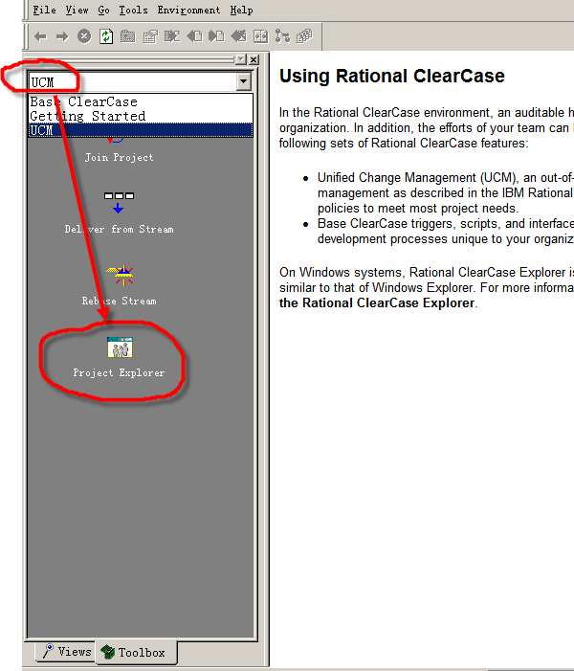

选择你的视图所处的流，并右键点击该流，在弹出菜单中选择Create View，创建一个开发视图。

注：选择NC6_BAP_PVOB\NC_BAP_BAP6.1\NC_BAP_ BAP6_Integration\ NC_BAP_ BAP6_dev和NC6_BAP_PVOB\NC_BAP_PUB6.1\NC_BAP_PUB 6_Integration\ NC_BAP_ PUB 6_dev创建视图。

若找不到NC6_BAP_PVOB，现在View-》Show All Project VOBs，如下图所示：

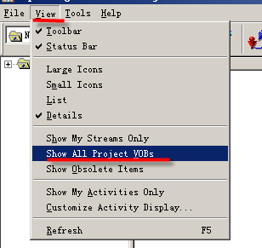

创建视图：

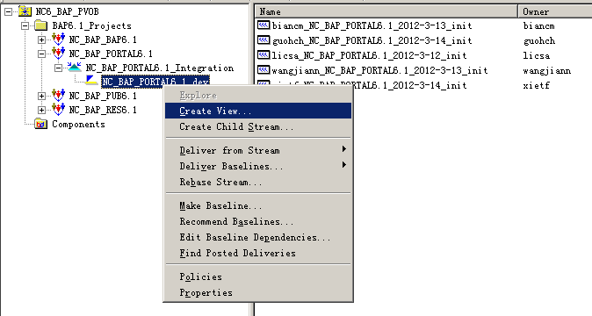

类型选择静态视图。通常集成视图选择动态视图，开发视图选择静态视图。 如下图所示：

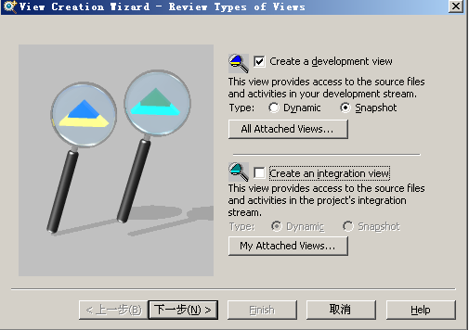

点下一步，在 上边输入框 指定视图的存储路径

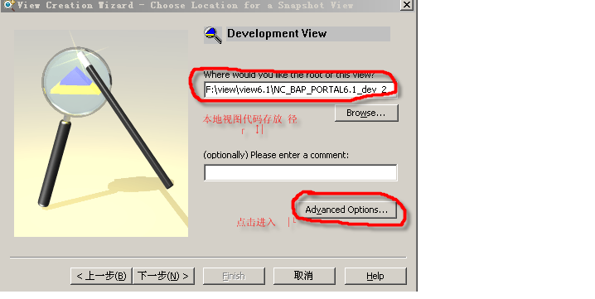

点击按钮"Advanced Options"，在如下弹出窗口中选择Views视图存储区。选择"Use Explicit path" ,点击浏览选中本地共享的视图存储区。

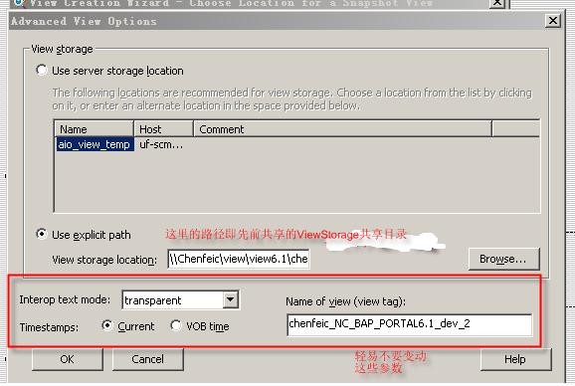

注：视图存储区的选择确定了该视图与VOB进行通信时使用的是哪台机器安装的Albd服务。如果选择本地，**必须保证本地的Albd服务可用。**因此，很多情况下，如果视图突然不可用，首先请检查视图存储区所在机器的Albd服务是否正常。如果本地的albd服务不能正常使用，可以将视图创建在服务器端。

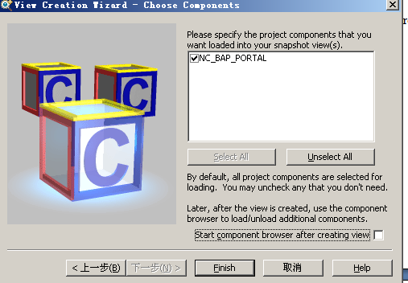

点击Finnish。

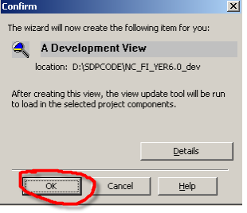

点击OK下载代码

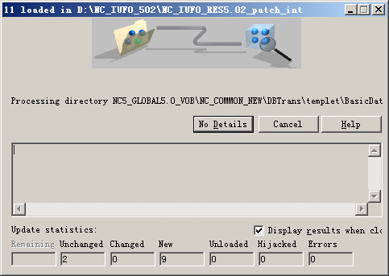

视图创建完成

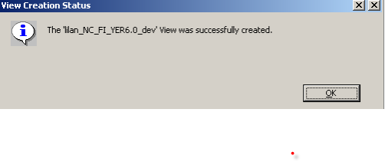

打开视图所在目录，可以看见下载到本地的代码

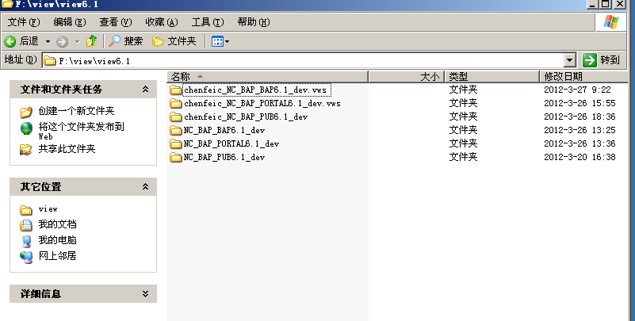

为了在ClearCase Explorer中方便地操作视图，可以创建视图的快捷方式。或者使用Alt+F5进行同步刷新。在ClearCase Explorer的Views中，右键点击空白处。

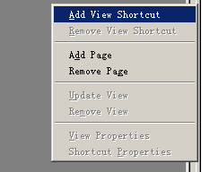

在弹出菜单中选择Add View Shortcut。在窗口中选择你的视图类型（Dynamic或Snapshot），视图名称。其中在Snapshot Location中选择的下载到本地的机器上的视图。

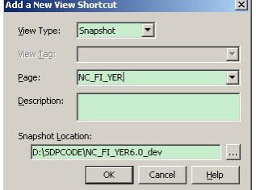

选择OK按钮，弹出窗口如下。

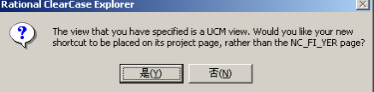

选择"是(N)"后，完成该视图的创建。

**(2)导入项目**

创建了开发流静态视图后，代码即下载到了本地，在Eclipse中导入代码即可进行正常的开发工作。

在上述的视图建立过程中，本地的\NC_BAP_BAP6.1_dev\NC6_BAP_VOB\NC_BAP_BAP目录和NC_BAP_PUB6.1_dev\NC6_BAP_VOB\NC_BAP_PUB目录下共有10 个项目（如下图所示），需要将这10个项目全部导入。

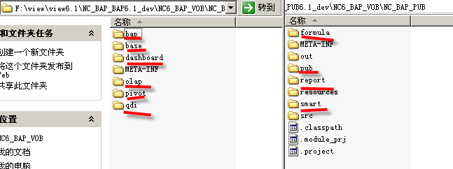

下面仅以导入pub为例，讲解代码的导入过程。

打开Eclipse,点击工具栏内的New图标，选择MDE Development->Module Project。

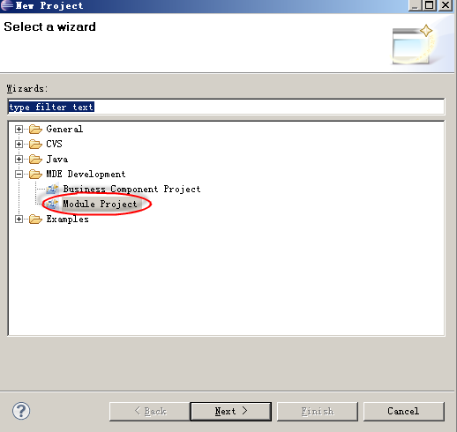

Next:

Project Name:统一加上模块名，比如导入pub项目，Project Name为：BAPUB_PUB。（下图中的Project Name 取法不可取）

Moudel Name不可随便乱写，否则将导入不成功。

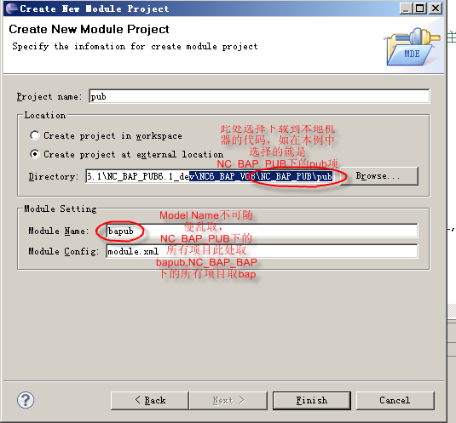

Finish。代码导入完成。

接着导入剩余其它项目的代码。

下一步需引入NC_HOME,NC_HOME存放了各产品的代码，供开发人员在开发环境中编译自己代码使用。先从其他的开发人员那里拷贝一个NC_HOME到本地。在Eclipse中点击Window->Preferences->Java->MDE Development将拷到本地的NC_HOME引入并连接自己项目的数据库。

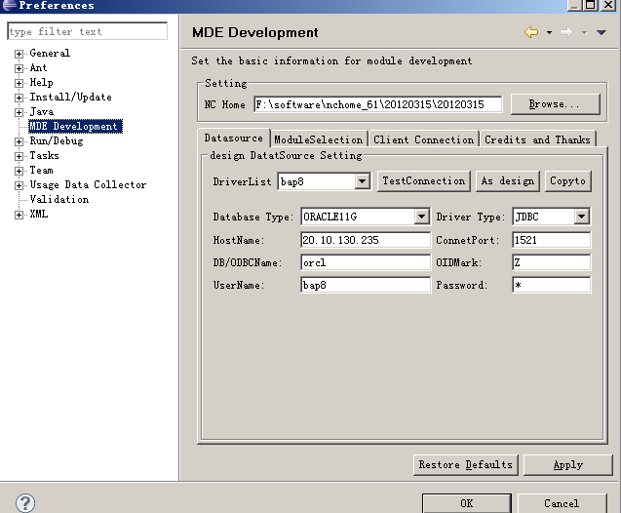

在ModuleSelection中，模块的勾选如下图所示，

注：下图中未显示的部分都是不勾选的。

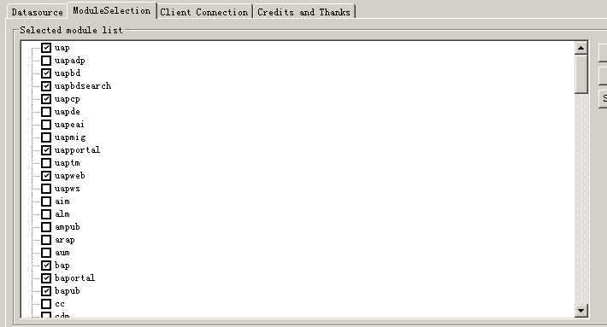

JAR Name except list: 写上以下几项

nc.bs.framework.tool.config.+.jar

testbill.+.jar

.*PROXY.jar

.*queryengine.*jar

.*iufo.*jar

.*ufob.*jar

.*ufoe.*jar

.*bap.*jar

.*queryengine.*jar

.*uapcom.*jar

.*uapinterface.*jar

pubiufo.*jar

uiiufo.*jar

^iufo.*jar

pubufob*.jar

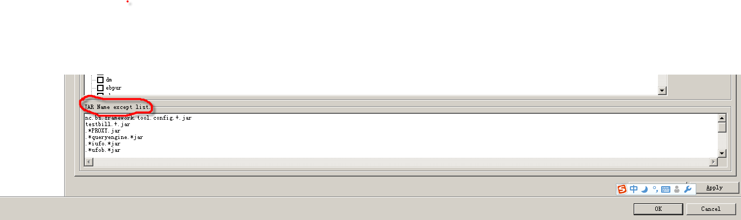

在工具栏里点击Connect to Rational ClearCase图标连接到CC，即可检出代码进行修改。

注意：新员工先不要连接到CC，也不要点击CheckOut、CheckIn等按钮。即下图中红线标记的部分先不要点击。以免误提交代码，导致一些问题如果真是要修改下代码，想看看一些调试效果的，把要修改的文件只读属性去掉即可，相当于本地修改，不会造成问题

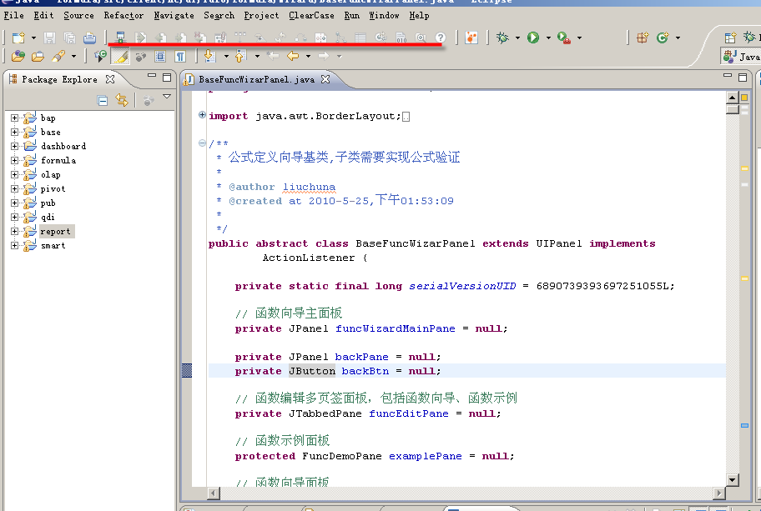

**创建完项目，会出现有errors，先不用管。等所有项目都创建完后才处理这些错误**

如果在导入过程中出现下列的对话框，**点击Cancel,不要点击OK。**

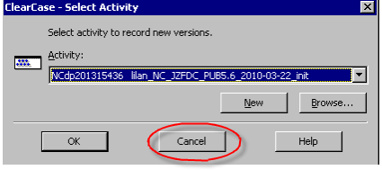

当所有项目都创建好了，接下来的工作就是排除错误。

**1）配置项目间依赖关系**

各项目间的依赖关系如图所示

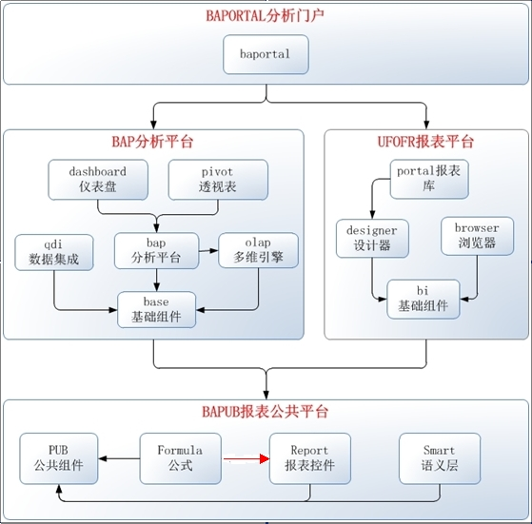

在上图中，箭头的指向表明了项目之间的依赖关系，如Formula指向PUB，说明Formula依赖PUB，上边的项目是依赖于其下的 **所有** 项目，如

bap依赖base，olap以及PUB，Formula，Report，Smart。

pivot依赖bap、**olap、base**、pub、Formula、Report、Smart。

本例就以bap为例：

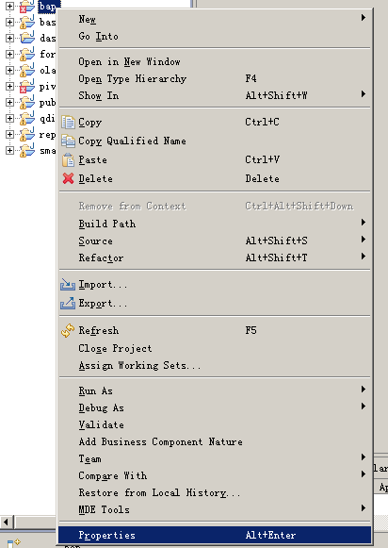

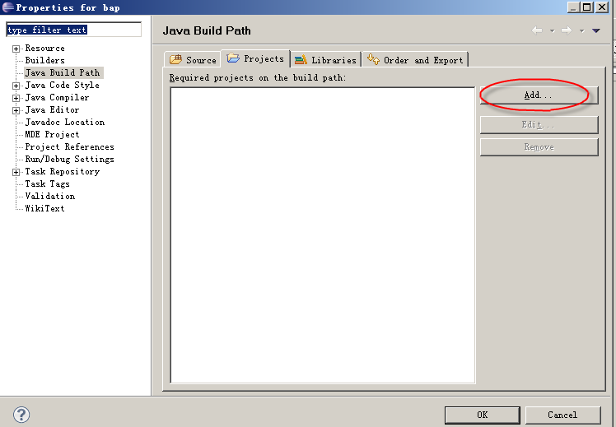

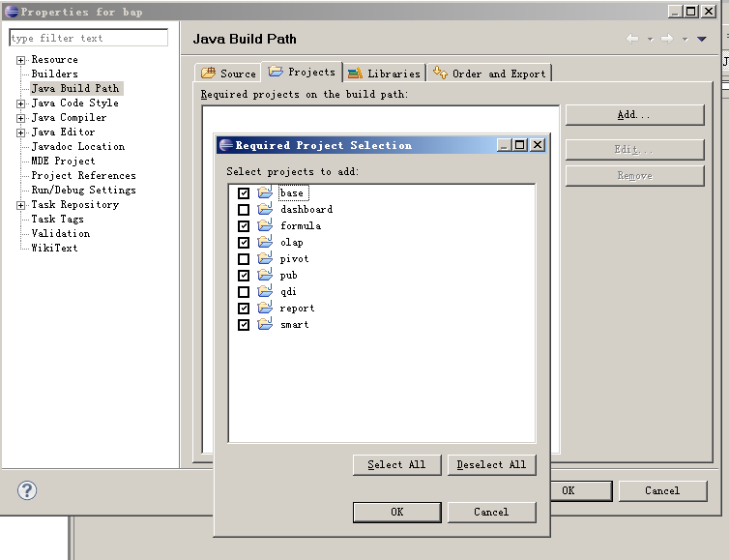

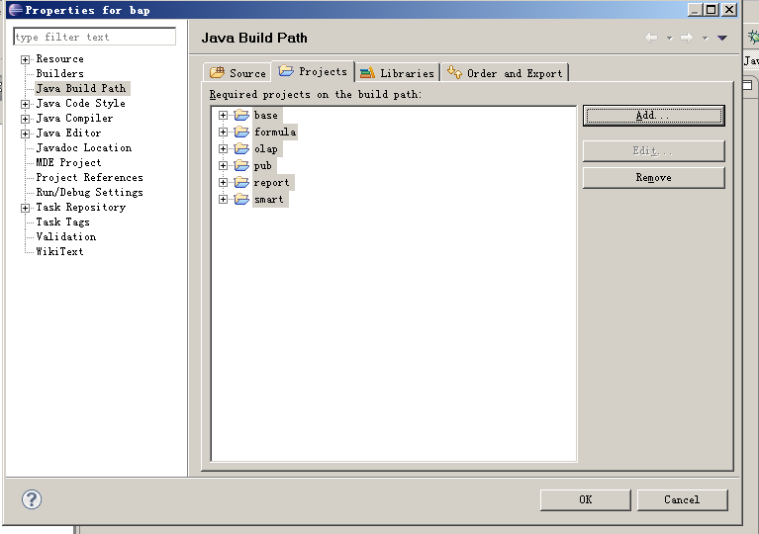

点击OK。即可完成bup对其他项目的依赖。

若完成上述操作之后，若还有错误，则手动导入项目的jar包。

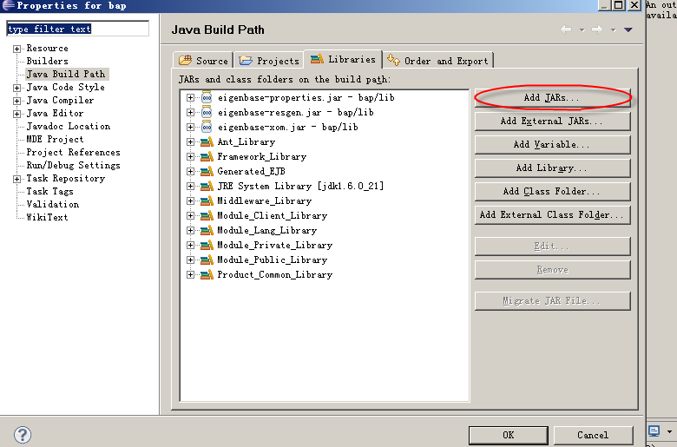

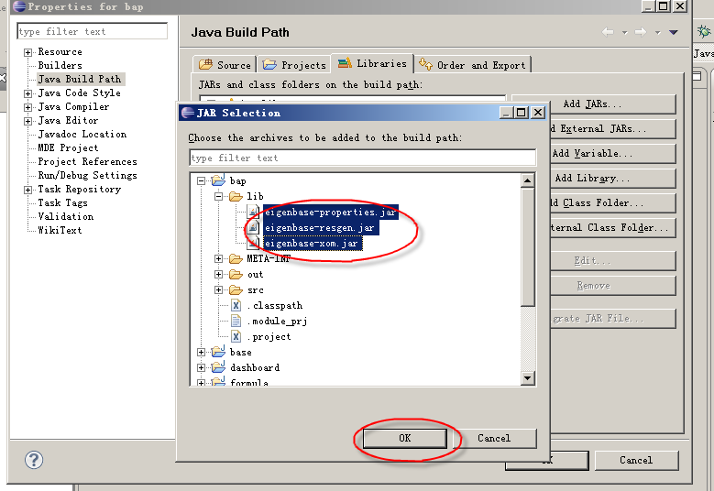

若仍然显示错误则对项目执行下Clean操作

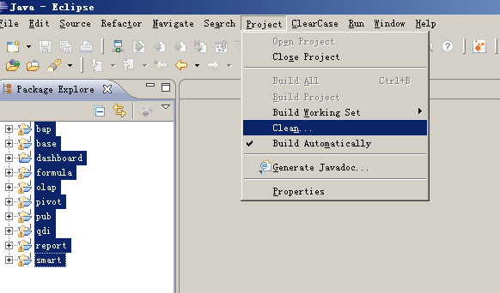22**2） 重新注册视图**

请在命令行窗口中执行：

\\u9scm01\script\ClientTool\RegisterView\renamehose.bat，

脚本的使用说明请参考：\\u9scm01\script\ClientTool\RegisterView\新建文本文档.txt

1. **更新视图（Update view）**

**Update view操作是指对整个视图的更新，不仅仅是更新文件版本，而且更新视图的其他信息。**

打开ClearCase Explorer，选择对应的视图，在视图根目录右键菜单，执行“update view”。如下图所示：

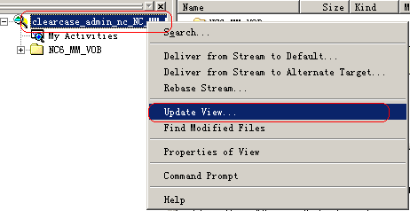

注：对于创建的视图，千万不要通过手工删除Windows中目录方式完成。实际 上，删除视图的过程是一个合成过程，它包括：删除视图的注册信息，依据视图View Object删除关联的引用对象（例如签出的版本），删除视图存储区.vws目录，删除下载的文件目录等。因此请在ClearCase Explorer中执行Remove View命令来删除视图，如图所示。

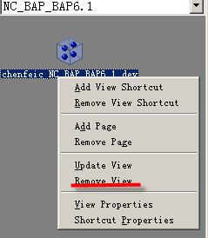

1. **浏览版本树**

选择需要浏览版本树的文件/目录，右键菜单，选择“”。如下图所示：

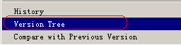

版本树说明

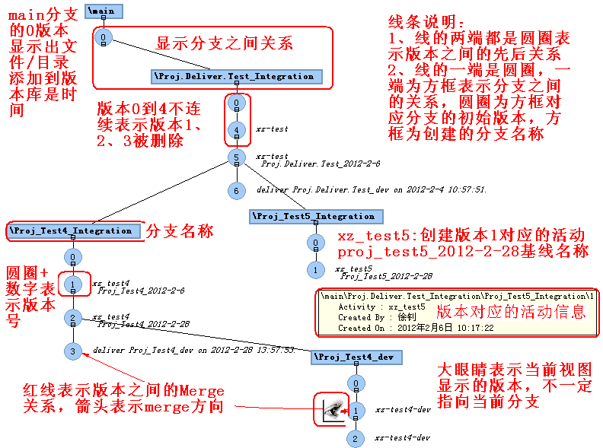

1. **版本比较**

选择文件/目录，通过浏览版版树方式，打开版本树窗口。

选择比较的基准版本，右键菜单，选择比较的类型：

* with Previous Version：与前一个进行比较。不需要制定比较的版本。
* with Another Version：与其它版本进行比较。需要制定比较的版本，可以选择版本树上的任意一个版本进行比较。

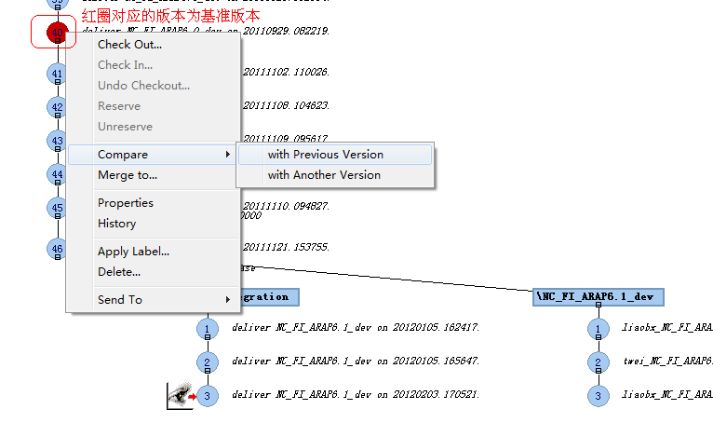

版本比较窗口说明：两种比较方式在比较结显示窗口最大差异，基准版本显示位置不同。

* with Previous Version：基准版本（1版本）在窗口的右侧。
* with Another Version：基准版本（1版本）在窗口的左侧。

下是某个文件以1版本作为基准版本，0版本座位被比较版本的两种方式比较结果。

